Задания школьного этапа Всероссийской олимпиады школьников по физике 2019-2020 год
7 класс

Задача №1
На рисунке №1 и №2 показаны спидометры отечественного автомобиля и автомобиля из Великобритании. Определите, на каком рисунке показан спидометр отечественного автомобиля, а на каком – автомобиля из Великобритании. Используя справочные данные из примечания к задаче, переведите скорости автомобилей в СИ и определите, во сколько раз они отличаются.
Примечание: km/h - км/ч
MPH - миля/ч
Миля- 1609,34 м

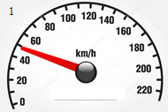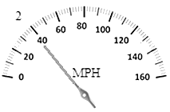

Задача №2
Для определения объема твердого тела неправильной формы его привязали к тонкой нити и опустили в мерный цилиндр, заполненный водой. Используя рисунок, определите объем тела и запишите его с учетом погрешности измерений.
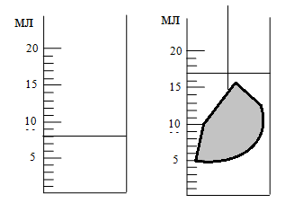
Задача №3

Пони, бегая по кругу радиусом 200 м, пробегает первую треть пути со скоростью 6 км/ч, а затем двигается со скоростью 4 км/ч. Найдите среднюю скорость, с которой пони пробегает один круг.

